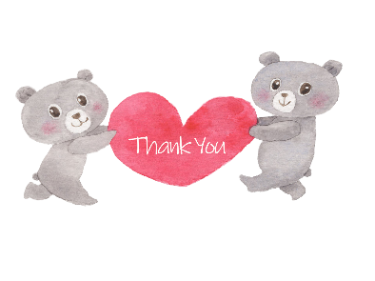
私の四面鏡 新しい自分に出会える活動
周りの友だちは自分をどう見ているのか？
番 号 | 私の名前  （ ） | 私から見た私 | （ ）さん から見た私 | （ ）さん から見た私 | （ ）さん から見た私 | （ ）さん から見た私 | 番 号 | イメージ | 私から見た私 | （ ）さん から見た私 | （ ）さん から見た私 | （ ）さん から見た私 | （ ）さん から見た私
① | 知的である |  |  |  |  |  | ㉖ | 魅力がある
② | 落ち着いている |  |  |  |  |  | ㉗ | 寛大である
③ | 真面目である |  |  |  |  |  | ㉘ | 冷静である
④ | 公平である |  |  |  |  |  | ㉙ | 勘が鋭い
⑤ | 堂々としている |  |  |  |  |  | ㉚ | 温かい
⑥ | 意志が強い |  |  |  |  |  | ㉛ | 尊敬できる
⑦ | 決断力がある |  |  |  |  |  | ㉜ | 調整力がある
⑧ | 責任感がある |  |  |  |  |  | ㉝ | 頼りになる
⑨ | 率直である |  |  |  |  |  | ㉞ | 何でもできる
⑩ | 勇敢である |  |  |  |  |  | ㉟ | 表裏がない
⑪ | 信頼できる |  |  |  |  |  | ㊱ | 物知り（博識）
⑫ | 誰にでも優しい |  |  |  |  |  | ㊲ | 感性が豊か
⑬ | 味わいがある |  |  |  |  |  | ㊳ | 好奇心が旺盛
⑭ | 粘り強い |  |  |  |  |  | ㊴ | 人情深い
⑮ | ユーモアがある |  |  |  |  |  | ㊵ | 義理深い
⑯ | 礼儀正しい |  |  |  |  |  | ㊶ | 上品である
⑰ | 活発である |  |  |  |  |  | ㊷ | 読みが深い
⑱ | 陽気である |  |  |  |  |  | ㊸ | てきぱきと動く
⑲ | さわやか |  |  |  |  |  | ㊹ | 誠実である
⑳ | おおらか |  |  |  |  |  | ㊺ | 理解力がある
㉑ | 笑顔が魅力的 |  |  |  |  |  | ㊻ | 無邪気である
㉒ | 思いやりがある |  |  |  |  |  | ㊼ | お兄さんのよう
㉓ | 包容力がある |  |  |  |  |  | ㊽ | お姉さんのよう
㉔ | 愛想がよい |  |  |  |  |  | ㊾ | お母さんのよう
㉕ | がまん強い |  |  |  |  |  | ㊿ | お父さんのよう
年 組 番 名前

(C) Wakuwaku Kyozai Land <www.e-kyozai.com>

